Конспект уроку у 6 класі
Тема уроку: Відсотки у нашому житті
Мета уроку:
- Повторити основні задачі на відсотки на прикладах, пов’язаних з депозитними вкладами, формувати вміння пошуку, вибору, обробки інформації і виділення головного, вміння робити висновки;
- Розвивати ключові компетентності: навчально-пізнавальні, інформаційно-комунікаційні, комунікативні, загальнокультурні;
- Виховувати бажання творчо працювати на уроці, почуття колективізму та відповідальності перед колективом.
- Обладнання: інтерактивна дошка, презентації, комп’ютери, навчальні «кейси» для учнів, «смайлики» для оцінювання відповіді учнів та для визначення настрою наприкінці уроку.
Тип уроку: урок узагальнення та систематизації знань, вмінь, навичок із використанням елементів «кейс – технології».
Тип кейсу – аналітичний (Case-incident method)
Вид кейсу – навчальний.
Час – 2 уроки
Хід уроку
І. Організаційна частина
ІІ. Мотиваційний етап
На початку нашої роботи я хочу запитати вас, чи ставили ви перед собою коли-небудь такі питання? Для чого я вчу математику? Чи потрібна нам математика у житті? Девіз уроку: «Вчимося не для школи, а для життя!»
Є тема у математиці, яка дуже часто використовується у житті людей?
Давайте розкодуємо це слово. За усі правильні відповіді на уроці кожен з вас буде отримувати маленькі «сюрпризи» (смайлики – наклейки). Завдання заготовлені на слайді. Розв’язуючи їх, учні розкодовують слово «Відсотки»:

Відсотки вивчати потрібно, адже вони часто зустрічаються в життєвих ситуаціях.
Рефлексія емоційного стану учнів
Оберіть «смайлик» свого настрою на початку уроку і закріпіть на плакаті очікувань.
IІІ. Актуалізація опорних знань учнів
А тепер дайте відповіді на таке запитання: «Де частіше всього зустрічаються відсоткові розрахунки у житті людей?
Діти як ви думаєте чи потрібно вивчати відсотки? А чи можна прожити без них?
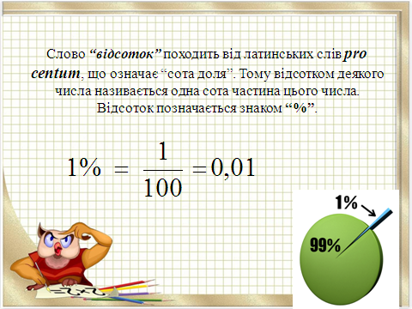

Тестова робота (Учні виконують онлайн-тести: 12 завдань на знаходження відсотка від числа, числа за відсотком, відсоткового відношення двох чисел.
https://onlinetestpad.com/ua/test/109862-m_531-znakhodzhennya-vіdsotkіv-vіd-chisla-18v1 Результати фіксує вчитель. Час виконання роботи 15 хвилин).
IV . Узагальнення та систематизація знань, вмінь, навичок з теми
Кейс – метод
Перед учителем математики стоїть завдання: в який з банків сел. Шевченкове вчителю вигідно вкласти депозит в сумі 5 000 грн. строком на 3 місяці.
Завдання
Учитель математики звернулася до учнів 6 класу з питанням вигідного вкладення депозиту в сумі 5 000 грн. на термін 3 місяці в одному з банків сел. Шевченкове. Як ви думаєте, в який з банків найбільш вигідно вкласти кошти. Як вигідно вкласти кошти: з капіталізацією відсотків (складний відсоток) або без капіталізації відсотків (простий відсоток). Дається час на обговорення в групах. В результаті можуть бути висунуті ідеї, пропозиції.
Для вирішення проблеми підготовлений кейс, в якому запропоновані інформація про депозит; інформація про нарахування складних і простих відсотків; інформація про нарахування відсотків в Приватбанку, Ощадбанку, Альфа банку, Райффайзен банку Аваль в Україні; інформація про споживчий кредит; картинки - відсотків. Учні повинні ознайомитися із запропонованою інформацією і, спираючись на неї, вибрати найбільш вигідне вкладення депозиту в банку і обґрунтувати свій вибір.
Завдання групам.
Группа1. Аналіз умов вкладення депозиту в Приватбанку.
Группа2. Аналіз умов вкладення депозиту в Ощадбанку.
Группа1. Аналіз умов вкладення депозиту в Райффайзен банку Аваль.
Группа1. Аналіз умов вкладення депозиту в Альфа банку.
Використовуючи матеріали «кейсу» проведіть розрахунки, щоб дізнатися, нараховані відсотки на депозит в запропонованому банку. Знайдіть нарахування простих і складних відсотків і порівняйте результати.
Робота з кейсом.
За кілька днів до уроку озвучується тема наступного уроку «Відсотки в нашому житті». Також проговорюється про те, що урок буде проводитися в режимі кейс-методу.
Сам кейс надається учням безпосередньо на уроці. На його вивчення, ознайомлення з ним відводиться близько 15 хвилин часу. Потім організовується робота в групах з пошуку рішення поставленої проблеми. Учитель консультує учнів, учні в групах обговорюють варіанти, пояснюють незрозумілі моменти один одному. Цей етап заняття має тривалість близько 15 хвилин. На наступному етапі організовується обговорення варіантів рішень груп, що займає по часу близько 10 хвилин з урахуванням обговорення критеріїв ефективності запропонованих рішень. Для кращого сприйняття інформації, обрахувань та гіпотез, висунутих групами, їх робота висвітлюється на дошці з використанням сервісу Padlet. Підсумкова частина заняття займає близько 15 хвилин і присвячена підведенню підсумків, узагальнення отриманих результатів. Підсумкову частину заняття проводить учитель, спираючись на презентовані групами варіанти рішень.
Питання для обговорення за матеріалами кейсів.
1. Обговоріть в групах результати дослідження. Дані оформіть у вигляді презентації.
2. Спираючись на матеріали кейса і результати дослідження порівняйте вкладення з капіталізацією відсотків (складні відсотки) і без капіталізації (прості відсотки) окремо в групі по кожному банку.
3. В результаті кожна група виступає з пропозиціями щодо вирішення завдання.
4. Обговорення результатів дослідження роботи в групах.
5. Вироблення рекомендацій за результатами роботи.
Зміст кейсу
Історична довідка: Слово «відсоток» (процент) походить від латинських слів pro centum, що означає «від ста», «на сто». Його широко почали використовувати вже у Стародавньому Римі, але ідея відсотків виникла ще у стародавньому Вавілоні. А знак % виник, як припускають, завдяки помилці у напису. У рукописах pro centum часто заміняли словом «cento» (сто) і писали його скорочено - cto. У 1685 році у Парижі була надрукована книга – посібник з комерційної арифметики, де помилково замість cto набрали %. Після цієї помилки багато математиків почали використовувати знак % для позначення відсотків, і поступово він отримав загальне визнання.

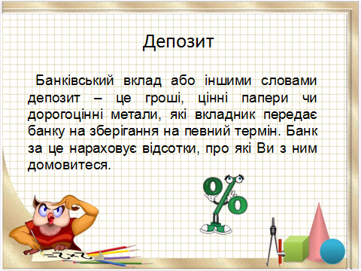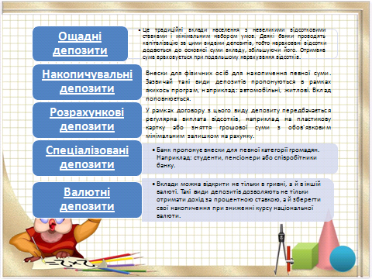

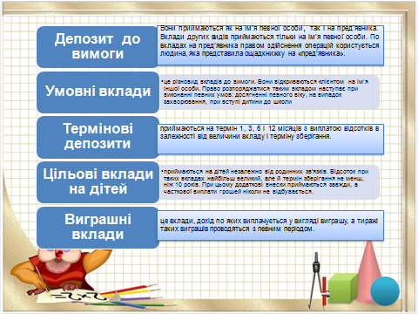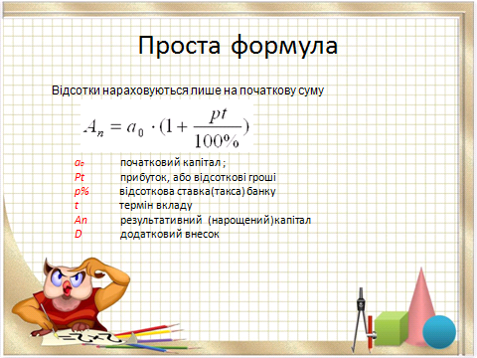
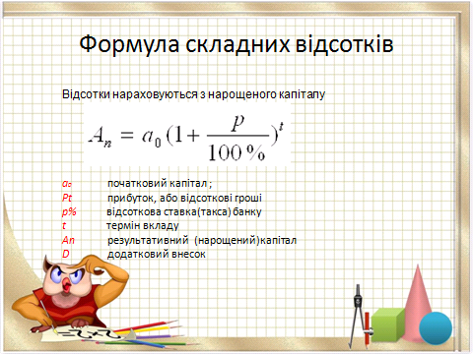
Інтернет-ресурси
https://uk.wikipedia.org/wiki/Норма_процента - банківський відсоток
https://www.universalbank.com.ua/blog/sho-take-bankivskij-depozit-yak-vidkriti-vklad-i-zarobiti-groshi- депозит
https://privatbank.ua/depozit - Приватбанк
https://www.oschadbank.ua/ua/private/deposit/my-deposit - Ощадбанк
https://www.aval.ua/privatnim-osobam/depoziti/depozitni-programi - Банк Аваль
https://finsee.com/альфа-банк-депозити/#Альфа_депозит – Альфа банк
V. Підсумок уроку
Ось і підходить до закінчення наш урок. Ви зрозуміли зміст нашого девізу уроку? Відсотки ще не раз зустрінуться на вашому шляху, ще не раз змусять вас “поламати” голову. Сьогодні всі добре попрацювали на уроці. Давайте підрахуємо «смайлики», що отримав кожен з вас на уроці за правильні відповіді.
Оцінювання учнів.
VI . Домашнє завдання
Опрацювати матеріал підручника: §27,28 (Істер О.С)
Виконати вправи: 701, 747, 750
Додатково: знайти інформацію про використання відсотків у магазинах, аптеках, лікарнях тощо.
VI І. Рефлексія діяльності учнів на уроці
Питання до учнів.
Пригадайте, яку мету ми ставили перед собою на уроці?
Чи досягли мети?
Чи потрібна математика в житті? Де її застосовують?
Що запам’ятали з уроку? Що сподобалося? Які були утруднення?

Рефлексія емоційного стану учнів
Оберіть «смайлик» свого настрою наприкінці уроку і закріпіть на плакаті досягнень.
Дякую за урок!

